

Verificación de Alcances

Índice
1. Presentación y Objetivo 2
2. Entradas 2
3. Herramientas y Técnicas 3
4. Salidas 4

Presentación y Objetivo
El presente documento se elabora con el fin de formalizar la aceptación de los entregables del proyecto que se han completado. En este proceso, se revisa en conjunto con el cliente, el Gobierno Regional Metropolitano (GOREM), los entregables del proyecto, asegurándose de que se han completado satisfactoriamente, verificando su aceptación formal. Aquí, se corrobora con exactitud los entregables y su cumplimiento de los requisitos de calidad especificados para cada uno de ellos.

Entradas
Los entregables servirán como entrada para el proceso de verificación de alcances, evaluando el cumplimiento de los requisitos de calidad definidos para cada uno de ellos. En definitiva, los documentos de entrada revisados en el presente documento son:

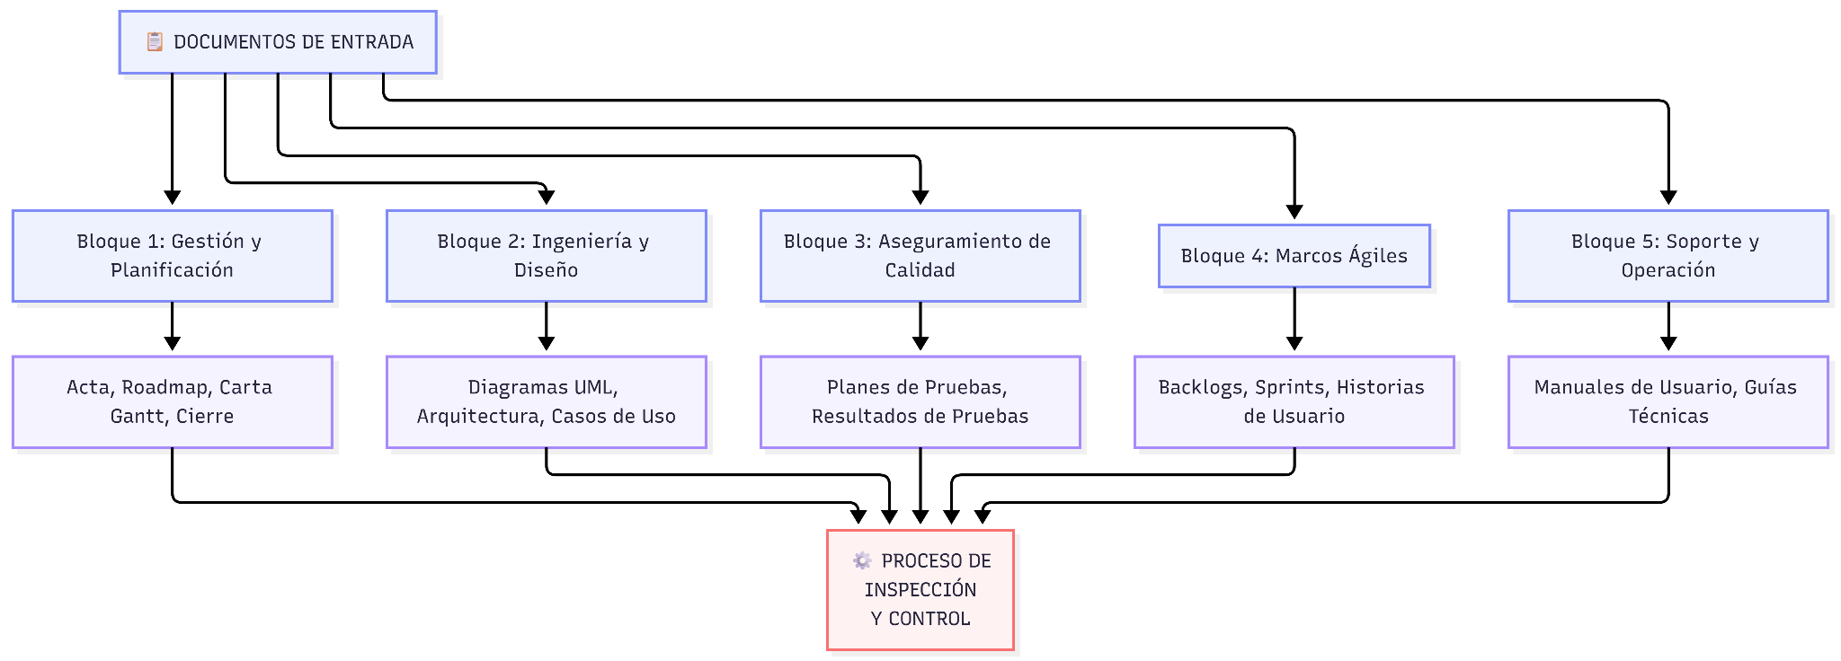

Los documentos de entrada se definen a continuación:
Ítem | Documento | Estado
B1.1 | Acta de constitución del proyecto | Completado
B1.2 | Roadmap | Completado
B1.3 | Documento de definición e identificación del proyecto | Completado
B1.4 | Informe de cierre del proyecto | Completado
B2.1 | Diagrama de actividad | Completado
B2.2 | Diagrama de clases | Completado
B2.3 | Diagrama de Arquitectura | Completado
B2.4 | Diagrama de componentes | Completado
B2.5 | Diagrama de casos de uso | Completado
B3.1 | Definición del plan de pruebas | Completado
B3.2 | Carta Gantt plan de pruebas | Completado
B3.3 | Resultados plan de pruebas | Completado
B4.1 | Documentos de avance de sprint | Completado
B4.2 | Historias de usuario | Completado
B4.3 | Product Backlog | Completado
B4.4 | Sprint Backlog | Completado
B4.5 | Resumen Reunión Retrospectiva | Completado
B5.1 | Manual de usuario | Completado

Herramientas y Técnicas
Las herramientas y técnicas de inspección para examinar y verificar los documentos de entrada se definen a continuación:
El proceso de inspección implicó la aplicación de metodologías estructuradas de control de calidad y revisión técnico-operativa. Se efectuaron revisiones de los entregables, incluyendo auditorías internas para detectar anomalías presentes en ellos, utilizando las siguientes herramientas y técnicas:
Listas de Verificación (Checklists) de Calidad
Las Checklist se definen como herramientas estructuradas que contienen un conjunto de requisitos, estándares o criterios preestablecidos que el entregable debe cumplir obligatoriamente.
Para el proyecto ConYapa, se diseñaron listas de verificación específicas para cada categoría de documento de entrada. Por ejemplo, para los Diagramas (Arquitectura, Componentes, Casos de Uso) se verificó la adherencia a la notación UML estándar; para la Gestión Ágil (Product Backlog, Historias de Usuario) se validó que las historias cumplieran con los criterios INVEST y que el backlog estuviera priorizado según el valor de negocio para el GOREM.
Revisiones Técnicas Formales (Peer Reviews)
Se realizan sesiones de revisión donde el equipo de desarrollo y los analistas examinan minuciosamente el artefacto técnico en conjunto para identificar errores de lógica, omisiones o inconsistencias antes de la presentación final.
En la verificación de alcances, se llevaron a cabo lecturas guiadas (walkthroughs) de los documentos. Esto permitió, por ejemplo, asegurar que la lógica de las pruebas de software cubriera el 100% de los casos de uso documentados y que el manual fuera comprensible para los usuarios finales de la institución.
Juicio de Expertos y Auditorías de Configuración
Corresponden a una evaluación y validación de los entregables por parte de profesionales con conocimientos especializados en desarrollo de software, gestión de proyectos y arquitectura de sistemas.
En la verificación de alcances del proyecto, se auditaron la Carta Gantt y el Sprint Backlog para comprobar la viabilidad de los tiempos respecto a la velocidad real del equipo. Asimismo, se revisó el Informe de Cierre de Proyecto y el Resumen de la Reunión Retrospectiva para asegurar que las lecciones aprendidas y los compromisos de mejora quedaran correctamente indexados.

Salidas
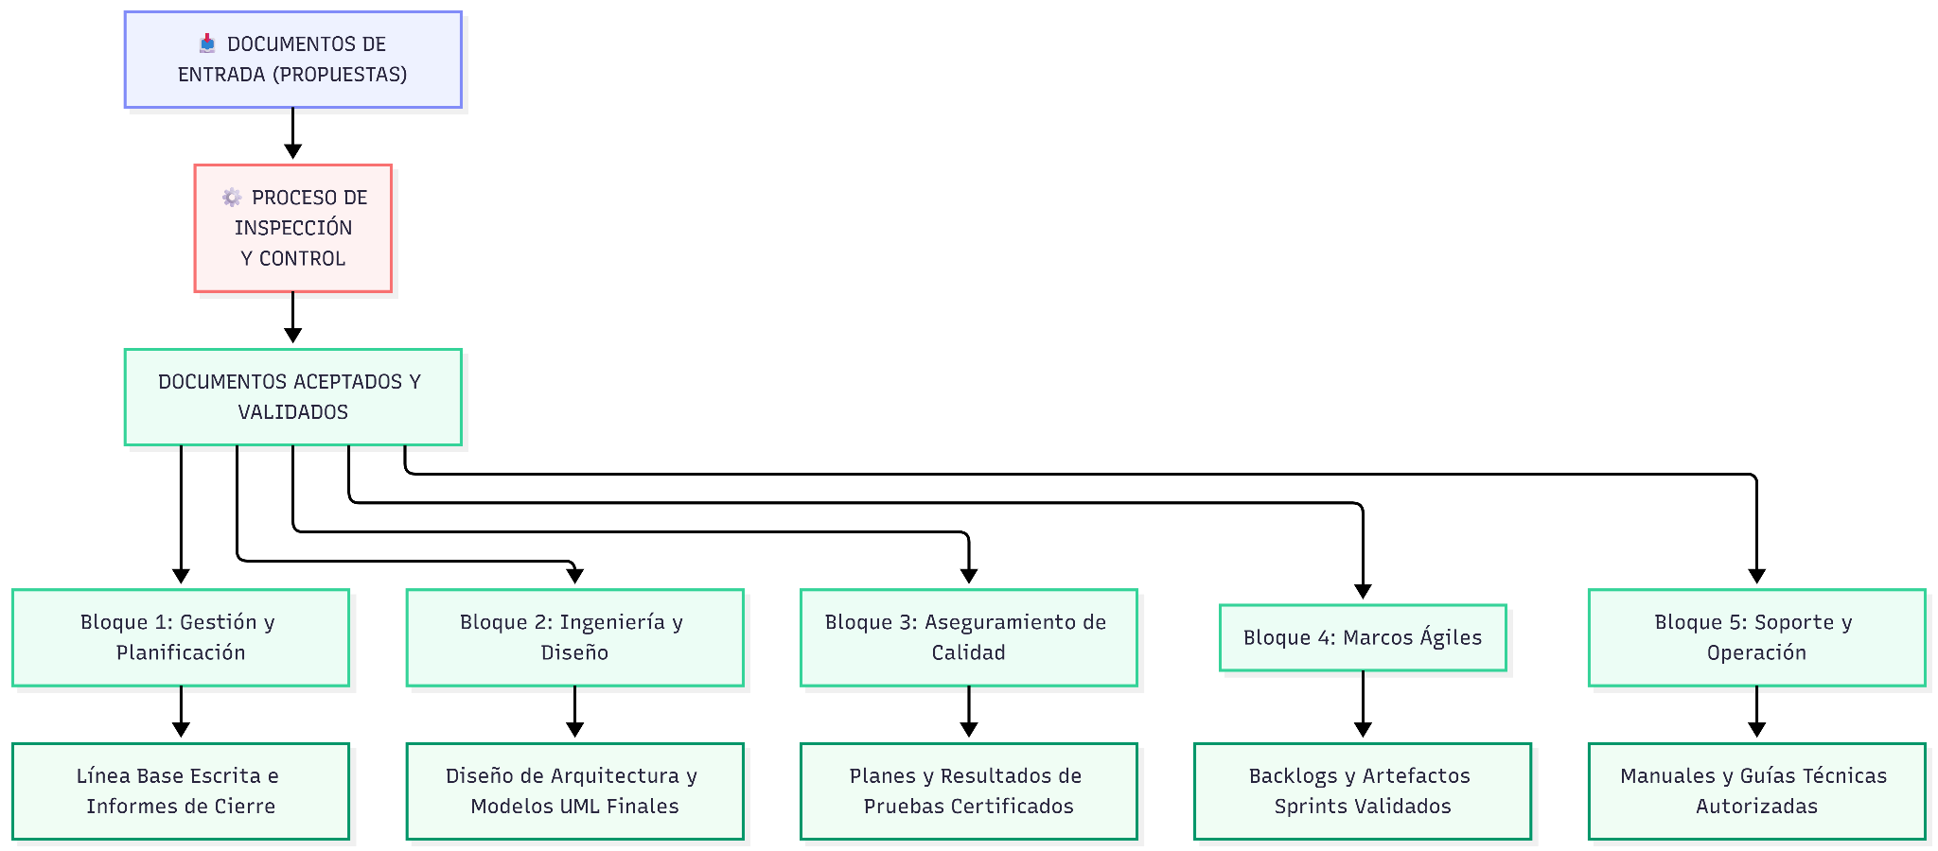

Los documentos aceptados se detallan a continuación:

Ítem | Documento | Estado
B1.1 | Acta de constitución del proyecto | Aceptado
B1.2 | Roadmap | Aceptado
B1.3 | Documento de definición e identificación del proyecto | Aceptado
B1.4 | Informe de cierre del proyecto | Aceptado
B2.1 | Diagrama de actividad | Aceptado
B2.2 | Diagrama de clases | Aceptado
B2.3 | Diagrama de Arquitectura | Aceptado
B2.4 | Diagrama de componentes | Aceptado
B2.5 | Diagrama de casos de uso | Aceptado
B3.1 | Definición del plan de pruebas | Aceptado
B3.2 | Carta Gantt plan de pruebas | Aceptado
B3.3 | Resultados plan de pruebas | Aceptado
B4.1 | Documentos de avance de sprint | Aceptado
B4.2 | Historias de usuario | Aceptado
B4.3 | Product Backlog | Aceptado
B4.4 | Sprint Backlog | Aceptado
B4.5 | Resumen Reunión Retrospectiva | Aceptado
B5.1 | Manual de usuario | Aceptado
Tras el proceso de inspección, control y revisión en conjunto con el Gobierno Regional Metropolitano (GOREM), se constató la recepción conforme y la aceptación del 100% de los documentos entregados, los cuales cumplen a cabalidad con los requisitos de calidad exigidos. A la fecha de emisión de este documento, la contraparte institucional no ha solicitado modificaciones respecto al alcance inicialmente pactado.
No obstante, con miras a garantizar la excelencia técnica y la sostenibilidad de la plataforma tecnológica en su fase de entrega final, el equipo de proyecto concentrará sus esfuerzos en las siguientes líneas de acción inmediatas:
Aceleración de los Ciclos de Desarrollo: Con el fin de asegurar holgura en los cronogramas finales, se reestructurará la planificación de los próximos sprints. Esto permitirá priorizar las funcionalidades críticas del core del sistema y agilizar la programación sin comprometer los estándares de calidad técnica ya validados.
Alineación y Compromiso del Equipo: Reconociendo que los tiempos de entrega previos se mantuvieron en el límite de los plazos establecidos, se implementarán sesiones de sincronización interna más estrictas. Como equipo cohesionado, se reforzará la corresponsabilidad de cada rol dentro del flujo de trabajo, asegurando que el cumplimiento de los hitos individuales proteja el éxito colectivo y la entrega impecable del producto final al GOREM.
Aceptación del Cliente
Aprobado por el Cliente del Proyecto:
Jose Ignacio Gutiérrez
Jefe Departamento de Informática en Gobierno Regional de Santiago
Fecha: 20/06/2026

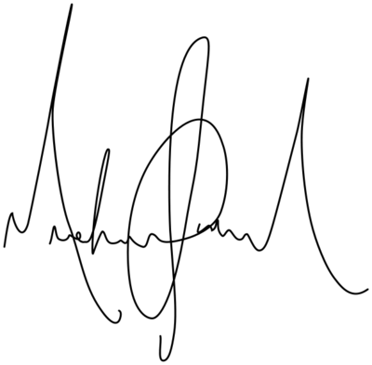

Control de Versiones
Versión | Autor | Descripción
1.0 | Samuel Parra | Creación

